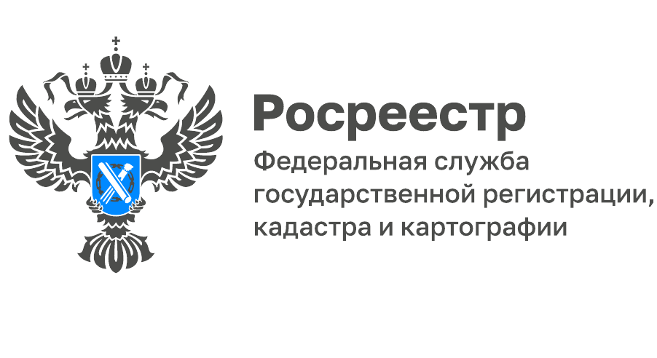
Вебинар Кадастровой палаты на тему: «Новые формы и требования к подготовке межевых и технических планов»
30 июня 2022 года в 10:00 (по московскому времени) Кадастровая палата по Оренбургской области проведет вебинар на тему «Новые формы и требования к подготовке межевых и технических планов». В качестве лектора на вебинаре выступит ведущий специалист-эксперт отдела правового обеспечения Управления Росреестра по Оренбургской области Ильгиза Мамбетова. Она подробно осветит вопросы, связанные с новыми формами и требованиями к подготовке межевых и технических планов, вступившими в силу 19.06.2022.
Для участия в вебинаре заинтересованным слушателям необходимо не позднее 29.06.2022 проинформировать о готовности принять участие, направив подтверждающее письмо по электронной почте: filial@56.kadastr.ru, fguZinchenkoNV@56.kadastr.ru, с пометкой «Для вебинара».
Продолжительность вебинара до 90 минут. Стоимость за 1 слушателя составляет 1000 рублей. Вопросы по теме слушатели смогут задать во второй части вебинара в режиме онлайн. По всем возникающим вопросам обращаться по тел.: 8 (3532) 44-38-22, доб. 2080, 2030 (контактные лица по вопросам организации – Зинченко Наталия Викторовна, по вопросу оплаты и выставления счета - контактное лицо Шуйскова Елена Александровна, телефон 8(3532) 44-42-45).
Что? Вебинар по теме: «Новые формы и требования к подготовке межевых и технических планов»
Когда? 30 июня 2022 года в 12:00 (по местному времени)

________________________________
Контакты для СМИ:
Горбатюк Ольга Сергеевна,
Инженер 1 категории
Филиала ФГБУ «ФКП Росреестра» по ЯО
8 (4852) 59-82-00 доб. 24-56

